数 学
L单元 算法初步与复数
L1 算法与程序框图
4．L1[2014·安徽卷] 如图11所示，程序框图(算法流程图)的输出结果是( )
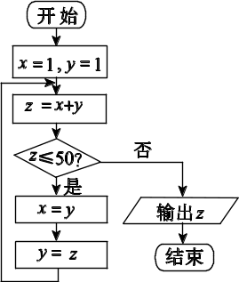
图11
A．34 B．55 C．78 D．89
4．B [解析] 由程序框图可知，列出每次循环过后变量的取值情况如下：
第一次循环，x＝1，y＝1，z＝2；
第二次循环，x＝1，y＝2，z＝3；
第三次循环，x＝2，y＝3，z＝5；
第四次循环，x＝3，y＝5，z＝8；
第五次循环，x＝5，y＝8，z＝13；
第六次循环，x＝8，y＝13，z＝21；
第七次循环，x＝13，y＝21，z＝34；
第八次循环，x＝21，y＝34，z＝55，不满足条件，跳出循环．
4．L1[2014·北京卷] 执行如图11所示的程序框图，输出的S值为( )
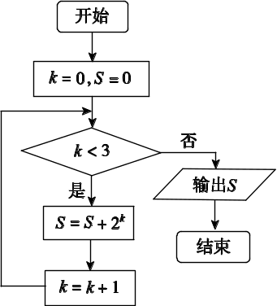
图11
A．1 B．3
C．7 D．15
4．C [解析] S＝2⁰＋2¹＋2²＝7.
14．L1[2014·北京卷] 顾客请一位工艺师把A，B两件玉石原料各制成一件工艺品．工艺师带一位徒弟完成这项任务．每件原料先由徒弟完成粗加工，再由工艺师进行精加工完成制作，两件工艺品都完成后交付顾客．两件原料每道工序所需时间(单位：工作日)如下：
工序时间原料 | 粗加工 | 精加工
原料A | 9 | 15
原料B | 6 | 21
则最短交货期为________个工作日．
14．42 [解析] 交货期最短，则应先让徒弟加工原料B，交货期为6＋21＋15＝42个工作日．
4．L1[2014·福建卷] 阅读如图11所示的程序框图，运行相应的程序，输出的n的值为( )
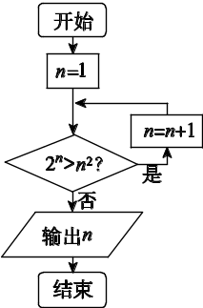
图11
A．1 B．2 C．3 D．4
4．B [解析] 当n＝1时，2¹>1²成立，执行循环，n＝2；当n＝2时，2²>2²不成立，结束循环，输出n＝2，故选B.
14．L1[2014·湖北卷] 阅读如图13所示的程序框图，运行相应的程序，若输入n的值为 9，则输出S的值为________．
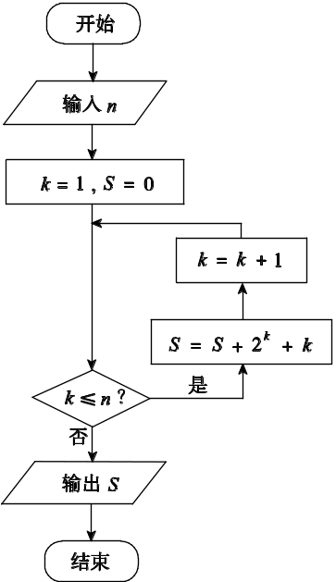
图13
14．1067 [解析] 第一次运行时，S＝0＋2¹＋1，k＝1＋1；
第二次运行时，S＝(2¹＋1)＋(2²＋2)，k＝2＋1；
……
所以框图运算的是S＝(2¹＋1)＋(2²＋2)＋…＋(2⁹＋9)＝1067.
7．L1[2014·湖南卷] 执行如图11所示的程序框图，如果输入的t∈[－2，2]，则输出的S属于( )

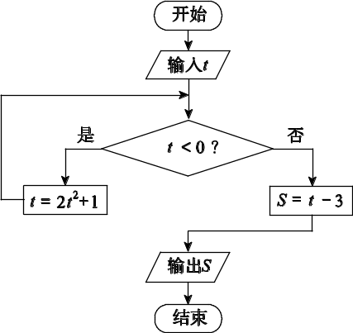
图11
A．[－6，－2] B．[－5，－1]
C．[－4，5] D．[－3，6]
7．D [解析] (特值法)当t＝－2时，t＝2×(－2)²＋1＝9，S＝9－3＝6，排除A，B，C.
3．L1[2014·江苏卷] 如图11所示是一个算法流程图，则输出的n的值是______．

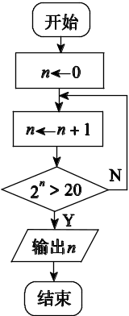
图11
3．5 [解析] 根据流程图的判断依据，本题看2^{n}＞20是否成立．若不成立，则n从1开始每次增加1；若成立，则输出n的值．本题经过4次循环，得到2⁵>20成立，则输出的n的值为5.
8．L1[2014·江西卷] 阅读如下程序框图，运行相应的程序，则程序运行后输出的结果为( )
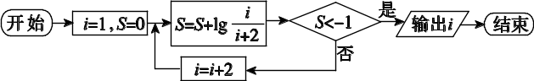
A．7 B．9
C．10 D．11
8．B [解析] 初始值，S＝0，i＝1，接下来按如下运算进行：
第一次循环，S＝lg>－1，再次进入循环，此时i＝3；
第二次循环，S＝lg＋lg＝lg>－1，再次进入循环，此时i＝5；
第三次循环，S＝lg＋lg＝lg>－1，再次进入循环，此时i＝7；
第四次循环，S＝lg＋lg＝lg>－1，再次进入循环，此时i＝9；
第五次循环，S＝lg＋lg＝lg<－1，退出循环，此时i＝9.
13．L1[2014·辽宁卷] 执行如图13所示的程序框图，若输入n＝3，则输出T＝________．
13．20
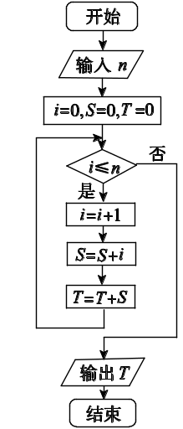
图13
[解析] 由题意可知，第一步，i＝1，S＝1，T＝1；第二步，i＝2，S＝3，T＝4；第三步，i＝3，S＝6，T＝10；第四步，i＝4，S＝10，T＝20.
8．L1[2014·新课标全国卷Ⅱ] 执行如图12所示的程序框图，如果输入的x，t均为2，则输出的S＝( )
A．4 B．5 C．6 D．7
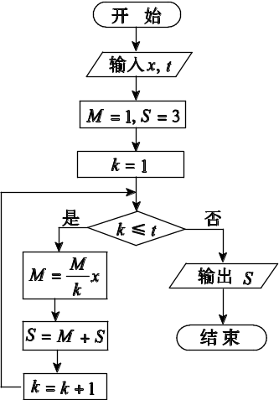
图12
8．D [解析] 当x＝2，t＝2时，依次可得：M＝1，S＝3，k＝1≤2；M＝2，S＝5，k＝2≤2；M＝2，S＝7，k＝3>2，输出S＝7.
9．L1[2014·全国新课标卷Ⅰ] 执行如图11的程序框图，若输入的a，b，k分别为1，2，3，则输出的M＝( )
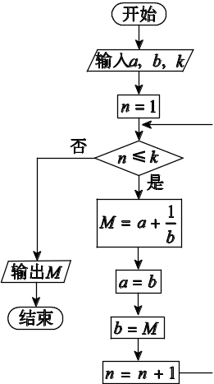
图11
A. B. C. D.
9．D [解析] 第一次循环后，M＝，a＝2，b＝，n＝2；
第二次循环后，M＝，a＝，b＝，n＝3；
第三次循环后，M＝，a＝，b＝，n＝4，
此时n>k(n＝4，k＝3)，结束循环，输出M＝.
11．L1[2014·山东卷] 执行如图13所示的的程序框图，若输入的x的值为1，则输出的n的值为________．
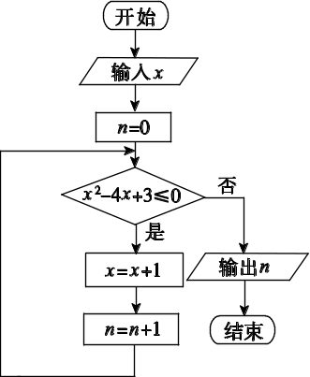
图13
11．3 [解析] x＝1满足不等式，执行循环后x＝2，n＝1；x＝2满足不等式，执行循环后得x＝3，n＝2；x＝3满足不等式，执行循环后得x＝4，n＝3.x＝4不满足不等式，结束循环，输出n＝3.
4．L1[2014·陕西卷] 根据图11所示的框图，对大于2的整数N，输出的数列的通项公式是( )
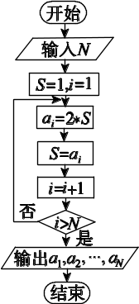
图11
A．a_{n}＝2n B．a_{n}＝2(n－1)
C．a_{n}＝2^{n} D．a_{n}＝2^{n－1}
4．C [解析] 阅读题中所给的程序框图可知输出的数列为2，2×2＝2²，2×2²＝2³，2×2³＝2⁴，…，2×2^{N－1}＝2^{N}，故其通项公式为a_{n}＝2^{n}.
6．E5、L1[2014·四川卷] 执行如图12的程序框图，如果输入的x，y∈R，那么输出的S的最大值为( )
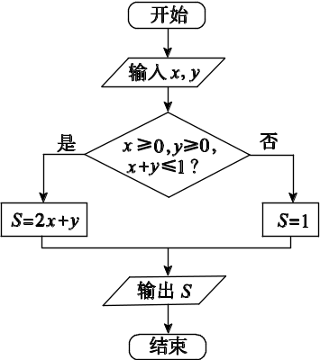
图12
A．0 B．1 C．2 D．3
6．C [解析] 题中程序输出的是在的条件下S＝2x＋y的最大值与1中较大的数．结合图像可得，当x＝1，y＝0时，S＝2x＋y取最大值2，2>1，故选C.
11．L1[2014·天津卷] 阅读图13所示的框图，运行相应的程序，输出S的值为________．
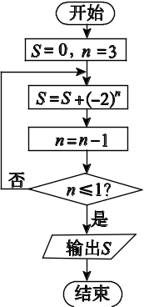
11．－4 [解析] 由程序框图易知，S＝(－2)³＋(－2)²＝－4.
13．L1[2014·浙江卷] 若某程序框图如图14所示，当输入50时，则该程序运行后输出的结果是________．
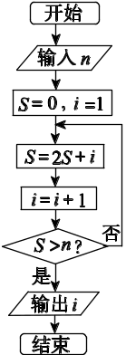
图14
13．6 [解析] 第一次运行，S＝1，i＝2；第二次运行，S＝4，i＝3；第三次运行，S＝11，i＝4；第四次运行，S＝26，i＝5；第五次运行，S＝57，i＝6，此时S>n，输出i＝6.
5．L1[2014·重庆卷] 执行如图11所示的程序框图，则输出s的值为( )
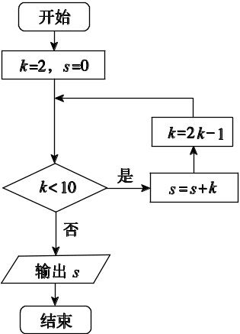
图11
A．10 B．17
C．19 D．36
5．C [解析] 第一次循环结束，得s＝0＋2＝2，k＝2×2－1＝3；第二次循环结束，得s＝2＋3＝5，k＝2×3－1＝5；第三次循环结束，得s＝5＋5＝10，k＝2×5－1＝9；第四次循环结束，得s＝10＋9＝19，k＝2×9－1＝17>10，此时退出循环．故输出s的值为19.

L2 基本算法语句
L3 算法案例
L4 复数的基本概念与运算
1．L4[2014·重庆卷] 实部为－2，虚部为1的复数所对应的点位于复平面的( )

A．第一象限 B．第二象限
C．第三象限 D．第四象限
1．B [解析] 由条件知复数在复平面内对应的点为(－2，1)，位于第二象限．

1．L4[2014·安徽卷] 设i是虚数单位，复数i³＋＝( )

A．－i B．i C．－1 D．1
1．D [解析] i³＋＝－i＋＝1.
9．L4[2014·北京卷] 若(x＋i)i＝－1＋2i(x∈R)，则x＝________．
9．2 [解析] ∵(x＋i)i＝－1＋xi＝－1＋2i，∴x＝2.
2．L4[2014·福建卷] 复数(3＋2i)i等于( )
A．－2－3i B．－2＋3i
C．2－3i D．2＋3i
2．B [解析] (3＋2i)i＝3i＋2i²＝－2＋3i，故选B.
2．L4[2014·广东卷] 已知复数z满足(3－4i)z＝25，则z＝( )
A．－3－4i B．－3＋4i
C．3－4i D．3＋4i
2．D [解析] ∵(3－4i)z＝25，∴z＝＝＝3＋4i.
10．ML、L4[2014·广东卷] 对任意复数ω₁，ω₂，定义ω₁*ω₂＝ω₁ω₂，其中ω₂是ω₂的共轭复数，对任意复数z₁，z₂，z₃有如下四个命题：
①(z₁＋z₂)*z₃＝(z₁*z₃)＋(z₂*z₃)；
②z₁*(z₂＋z₃)＝(z₁*z₂)＋(z₁*z₃)；
③(z₁*z₂)*z₃＝z₁*(z₂*z₃)；
④z₁*z₂＝z₂*z₁.
则真命题的个数是( )
A．1 B．2
C．3 D．4
10．B [解析] 根据新定义知，(z₁＋z₂)*z₃＝(z₁＋z₂)z₃＝(z₁*z₃)＋(z₂*z₃)，所以①正确；对于②，z₁*(z₂＋z₃)＝z₁z₂＋z₃＝z₁z₂＋z₁z₃＝(z₁*z₂)＋(z₁*z₃)，所以正确；对于③，左边＝(z₁z₂)*z₃＝z₁z₂ z₃；
右边＝z₁*(z₂₃)＝z₁z₂ z₃＝z₁z₂z₃＝z₁z₂z3，不正确；对于④，可以通过举特殊例子进行判断，z₁＝1＋i，z₂＝2＋i，左边＝z₁*z₂＝z₁z₂＝(1＋i)(2＋i)＝3＋i，右边＝z₂*z₁＝z₂z₁＝(2＋i)(1－i)＝3－i，所以④不正确．
2．L4[2014·湖北卷] i为虚数单位，＝( )
A．1 B．－1 C．i D．－i
2．B [解析] ＝＝＝－1.故选B.
11．L4[2014·湖南卷] 复数(i为虚数单位)的实部等于________．
11．－3 [解析] 因为＝＝－3－i，所以实部为－3.
2．L4[2014·江苏卷] 已知复数z＝(5－2i)²(i为虚数单位)，则z的实部为________．
2．21 [解析] 根据复数的乘法运算公式知，z＝(5－2i)²＝5²－2×5×2i＋(2i)²＝21－20i，故实部为21，虚部为－20.
1．L4[2014·江西卷] 若复数z满足z(1＋i)＝2i(i为虚数单位)，则|z|＝( )

A．1 B．2 C. D.
1．C [解析] 因为z＝＝＝1＋i，所以|z|＝|1＋i|＝＝.
2．L4[2014·辽宁卷] 设复数z满足(z－2i)(2－i)＝5，则z＝( )
A．2＋3i B．2－3i C．3＋2i D．3－2i
2．A [解析] 由(z－2i)(2－i)＝5，得z－2i＝＝2＋i，故z＝2＋3i.
2．L4[2014·新课标全国卷Ⅱ] ＝( )
A．1＋2i B．－1＋2i
C．1－2i D．－1－2i
2．B [解析] ＝＝＝－1＋2i.
3．L4[2014·全国新课标卷Ⅰ] 设z＝＋i，则|z|＝( )
A. B. C. D．2
3．B [解析] z＝＋i＝＋i＝＋i，则|z|＝.
1．L4[2014·山东卷] 已知a，b∈R，i是虚数单位，若a＋i＝2－bi，则(a＋bi)²＝( )

A．3－4i B．3＋4i
C．4－3i D．4＋3i
1．A [解析] 因为a＋i＝2－bi，所以a＝2，b＝－1，所以(a＋bi)²＝(2－i)²＝3－4i.
3．L4[2014·陕西卷] 已知复数z＝2－i，则z·z的值为( )
A．5 B. C．3 D.
3．A [解析] ∵z＝2－i，∴z＝2＋i，∴z·z＝(2＋i)(2－i)＝4＋1＝5.
12． L4[2014·四川卷] 复数＝________．
12．－2i [解析] ＝＝－2i.
1．L4[2014·天津卷] i是虚数单位，复数＝( )

A．1－i B．－1＋i
C.＋i D．－＋i
1．A [解析] ＝＝＝1－i.
11．L4[2014·浙江卷] 已知i是虚数单位，计算＝________．
11．－－i [解析] ＝＝＝＝－－i.

L5 单元综合
1．[2014·济南期末] 已知复数z＝，则z的实部为( )
A．1 B．2
C．－2 D．－1
1．D [解析] 因为z＝＝＝＝－1＋2i，所以z＝－1－2i，故z的实部为－1.
7．[2014·衡阳模拟] 若i(x＋yi)＝3＋4i(x，y∈R)，则复数x＋yi的模是( )
A．2 B．3
C．4 D．5

7．D [解析] 由i(x＋yi)＝3＋4i，得－y＋xi＝3＋4i，解得x＝4，y＝－3，所以复数x＋yi的模为＝5.
17．[2014·湖南十三校联考] ＝________.
17．－1 [解析] 因为＝＝i，所以＝i²⁰¹⁴＝(－1)¹⁰⁰⁷＝－1.

2．[2014·济南期末] 执行如图X372所示的程序框图，若输入n＝7，则输出的值为( )
A．2 B．3 C．4 D．5
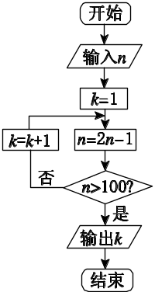图X372
2．D [解析] 依题意可知，k＝1，n＝13；k＝2，n＝25；k＝3，n＝49；k＝4，n＝97；k＝5，n＝193>100，满足条件．故输出的值为5.
5．[2014·衡阳模拟] 执行如图X375所示的程序框图，若输入的N的值为6，则输出的p的值为( )
A．120 B．720 C．1440 D．5040
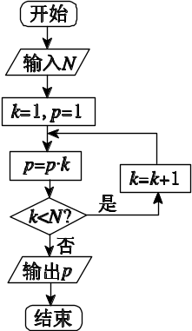图X375
5．B [解析] 由程序框图，可得k＝1，p＝1，1<6；k＝2，p＝2，2<6；k＝3，p＝6，3<6；k＝4，p＝24，4<6；k＝5，p＝120，5<6；k＝6，p＝720，6＝6，不满足条件．故输出的p的值为720.
10．[2014·湖南师大附中月考] 执行如图X3710所示的程序框图，则计算机输出的所有点(x，y)所满足的函数为( )
A．y＝x＋1 B．y＝2x C．y＝2^{x－1} D．y＝2^{x}
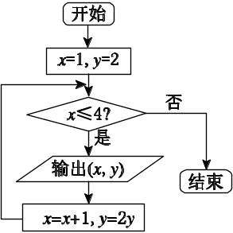图X3710
10．D [解析] 由题意，该程序共输出4个点(1，2)，(2，4)，(3，8)，(4，16)，易和这4个点都在函数y＝2^{x}的图像上．

11．[2014·长沙模拟] 执行如图X3711所示的程序框图，若输入x＝8，则输出的k＝
____________．
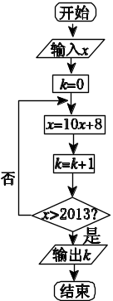图X3711

11．3 [解析] 依题意，得x＝88，k＝1，x<2013；x＝888，k＝2，x<2013；x＝8888，k＝3，x>2013，满足条件．故输出的k的值为3.

